Carlo Monopoli

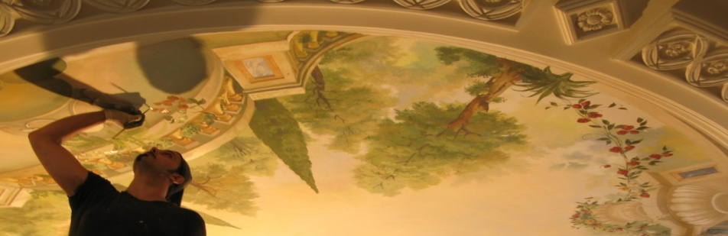

E-mail: carlomonopoli@gmail.com

- website: www.carlomonopoli.com

- cellulare: 393 8013968

- Residenza: Via di Sotto n.86 Pescara

- Domicilio: Via Rivali di Sotto n.15 Desenzano del Garda

- Data e luogo di nascita: 22/10/1970, Bari

Nel corso della sua formazione artistica e professionale ha lavorato in qualità di:
- Freelance presso agenzie pubblicitarie
- Illustratore per imprese di costruzioni
- Designer e decoratore presso la ditta "Arredi in primo piano", Pescara
- Come illustratore, fumettista, pittore e decoratore ha partecipato a numerosi concorsi nazionali e internazionali conseguendo diversi riconoscimenti tra cui si ricordano gli ultimi in ordine cronologico:
- ‘Concorso trompe l’oeil festival’ Lodi 2007 – premio della critica
- ‘Concorso Mediterraneo terre e popoli’ Farfa (RI) – primo premio

Realizzazione di opere importanti fino al 2000:

- Realizzazione trompe l’oeil in località Gorky - Russia 1995
- Realizzazione olio su tela 9mq per Chiesa S. Ferdinando , in località Crecchio(CH) 2000

Da gennaio 2005 ad ottobre 2008, in opera presso:
Babilonia Affreschi , Desenzano del Garda - azienda produttrice ed esportatrice di affreschi.

Durante la sua collaborazione copre il ruolo di direttore artistico per la realizzazione di progetti di decorazione all'estero, tra cui ricordiamo:
- Giordania Madaba 2005
- Libano 2006
- Rep.Ceka - Karlovi Vary 2006
- E. A - Dubai 2006
- E. A - Abu Dhabi 2006 - 2007
- Kuwait 2007 - 2008
- Germania-Leipzig 2008

PERCORSO FORMATIVO

Attualmente laureando in Architettura presso la "G. D'Annunzio" di Pescara.
Anno 1988 - Diploma di maturità artistica presso il "Liceo Artistico statale" di Bari

